МІНІСТЕРСТВО ОСВІТИ І НАУКИ УКРАЇНИ
НАЦІОНАЛЬНИЙ УНІВЕРСИТЕТ «ЛЬВІВСЬКА ПОЛІТЕХНІКА»
Інститут комп’ютерних технологій, автоматики та метрології
кафедра “Електронних обчислювальних машин”


Звіт
з лабораторної роботи №3
дисципліни «Кросплатформні засоби програмування»
на тему: «Спадкування та інтерфейси»
Варіант 14

Виконав: студент групи
КІ-303
Левченко Д.О.
Прийняв:
Іванов Ю.С.

Львів – 2025

ЛАБОРАТОРНА РОБОТА №3
СПАДКУВАННЯ ТА ІНТЕРФЕЙСИ

Мета роботи: ознайомитися з спадкуванням та інтерфейсами у мові Java.

Теоретичний матеріал
Спадкування в ООП призначене для розширення функціональності існуючих класів шляхом утворення нових класів на базі вже існуючих. У Java реалізована однокоренева архітектура класів згідно якої всі класи мають єдиного спільного предка (кореневий клас в ієрархії класів) – клас Object. Решта класів мови Java утворюються шляхом успадковування даного класу. Будь-яке спадкування у мові Java є відкритим, при цьому аналогів захищеному і приватному спадкуванню мови С++ не існує. На відміну від С++ у Java можливе спадкування лише одного базового класу (множинне спадкування відсутнє). Спадкування реалізується шляхом вказування ключового слова class піcля якого вказується назва підкласу, ключове слово extends та назва суперкласу, що розширюється у новому підкласі.
При наслідувані у Java дозволяється перевизначення (перевантаження) методів та полів. При цьому область видимості методу, що перевизначається, має бути не меншою, ніж область видимості цього методу у суперкласі, інакше компілятор видасть повідомлення, про обмеження привілеїв доступу до даних. Перевизначення методу полягає у визначені у підкласі методу з сигнатурою методу суперкласу. При виклику такого методу з-під об’єкта підкласу викличеться метод цього підкласу. Якщо ж у підкласі немає визначеного методу, що викликається, то викличеться метод суперкласу. Якщо ж у суперкласі даний метод також відсутній, то згенерується повідомлення про помилку.
Використання ключового слова super у конструкторах підкласів має дещо інший сенс, ніж у методах. Тут воно застосовується для виклику конструктора суперкласу. Виклик конструктора суперкласу має бути першим оператором конструктора підкласу. Конкретний конструктор, який необхідно викликати, вибирається по переданим параметрам. Явний виклик конструктора суперкласу часто є необхідним, оскільки підкласи не мають доступу до приватних полів суперкласів. Тож ініціалізація їх полів значеннями відмінними від значень за замовчуванням без явного виклику відповідного конструктора суперкласу є неможливою. Якщо виклик конструктора суперкласу не вказаний явно у підкласі або суперклас не має конструкторів, тоді автоматично викликається конструктор за замовчуванням суперкласу.
Механізм поліморфізму забезпечує можливість присвоєння об’єктним змінним суперкласу об’єктів похідних класів та звертання з-під цих змінних до перевизначених у підкласі членів суперкласу. У Java всі об’єктні змінні є поліморфними. Поліморфізм реалізується за допомогою механізму динамічного (пізнього) зв’язування, який полягає у тому, що вибір методу, який необхідно викликати, відбувається не на етапі компіляції, а під час виконання програми.
Завдання (Варіант №14)
- Написати та налагодити програму на мові Java, що розширює клас, що реалізований у лабораторній роботі №2, для реалізації предметної області заданої варіантом. Суперклас, що реалізований у лабораторній роботі №2, зробити абстрактним. Розроблений підклас має забезпечувати механізми свого коректного функціонування та реалізовувати мінімум один інтерфейс. Програма має розміщуватися в пакеті Група.Прізвище.Lab3 та володіти коментарями, які дозволять автоматично згенерувати документацію до розробленого пакету.
- Автоматично згенерувати документацію до розробленого пакету.
- Завантажити код на GitHub згідно методичних вказівок по роботі з GitHub
- Скласти звіт про виконану роботу з приведенням тексту програми, результату її виконання та фрагменту згенерованої документації та завантажити його у ВНС.
- Дати відповідь на контрольні запитання.

Виконання завдання
TunerTelevisionDriver.java
package KI303LEVCHENKOLAB3;
import java.io.IOException;
/**
* Клас `TelevisionDriver` містить точку входу в програму та демонструє роботу з телевізором,
* викликаючи різні методи класу `Television`.
*/
public class TunerTelevisionDriver {
/**
* Точка входу в програму. Демонструє роботу з телевізором шляхом виклику різних методів.
*
* @param args Аргументи командного рядка.
*/
public static void main(String[] args) {
try {
TunerTelevision tv = new TunerTelevision(
new Screen(55),
new Speaker(100),
new RemoteControl()
);
tv.turnOn();
tv.scanChannels();
tv.changeChannelUp();
tv.addFavoriteChannel(5);
tv.addFavoriteChannel(10);
tv.volumeUp();
tv.adjustBrightness(75);
tv.removeFavoriteChannel(5);
tv.checkStatus();
tv.turnOff();
tv.closeLogger();
} catch (IOException e) {
// Обробка помилок, що виникають під час запису в файл
throw new RuntimeException("Сталася помилка при записі в файл: " + e.getMessage());
} catch (InterruptedException e) {
throw new RuntimeException(e);
}
}
}

TunerTelevision.java

package KI303LEVCHENKOLAB3;
import java.io.IOException;
import java.util.ArrayList;
import java.util.List;
/**
* Клас TunerTelevision розширює Television та реалізує інтерфейс TunerCapable,
* що дозволяє сканувати канали та керувати улюбленими каналами.
*/
public class TunerTelevision extends Television implements TunerCapable {
private List<Integer> favoriteChannels;
/**
* Конструктор для створення телевізора з тюнером.
*
* @param screen Екран телевізора
* @param speaker Динамік телевізора
* @param remoteControl Пульт керування
* @throws IOException якщо виникає помилка при ініціалізації логера
*/
public TunerTelevision(Screen screen, Speaker speaker, RemoteControl remoteControl) throws IOException {
super(screen, speaker, remoteControl);
this.favoriteChannels = new ArrayList<>();
}
/**
* Вмикає телевізор з тюнером.
*
* @throws IOException якщо виникає помилка під час увімкнення
*/
@Override
public void turnOn() throws IOException {
isOn = true;
logger.log("Телевізор з тюнером увімкнено");
System.out.println("Телевізор з тюнером увімкнено");
}
/**
* Вимикає телевізор з тюнером.
*
* @throws IOException якщо виникає помилка під час вимкнення
*/
@Override
public void turnOff() throws IOException {
isOn = false;
logger.log("Телевізор з тюнером вимкнено");
System.out.println("Телевізор з тюнером вимкнено");
}
/**
* Сканує доступні телевізійні канали.
*
* @throws IOException якщо виникає помилка під час сканування
* @throws InterruptedException якщо процес сканування перервано
*/
@Override
public void scanChannels() throws IOException, InterruptedException {
if (isOn) {
logger.log("Сканування каналів...");
System.out.println("Сканування каналів...");
// Імітація сканування каналів
Thread.sleep(2000);
logger.log("Сканування завершено. Знайдено 50 каналів.");
System.out.println("Сканування завершено. Знайдено 50 каналів.");
}
}
/**
* Додає канал до списку улюблених.
*
* @param channel Номер каналу, який необхідно додати
* @throws IOException якщо виникає помилка під час додавання каналу
*/
@Override
public void addFavoriteChannel(int channel) throws IOException {
if (!favoriteChannels.contains(channel)) {
favoriteChannels.add(channel);
logger.log("Канал " + channel + " додано до улюблених");
System.out.println("Канал " + channel + " додано до улюблених");
}
}
/**
* Видаляє канал зі списку улюблених.
*
* @param channel Номер каналу, який необхідно видалити
* @throws IOException якщо виникає помилка під час видалення каналу
*/
@Override
public void removeFavoriteChannel(int channel) throws IOException {
if (favoriteChannels.remove(Integer.valueOf(channel))) {
logger.log("Канал " + channel + " видалено з улюблених");
System.out.println("Канал " + channel + " видалено з улюблених");
}
}
}

TunerCapable.java

package KI303LEVCHENKOLAB3;
import java.io.IOException;
/**
* Інтерфейс для телевізорів з тюнером, що дозволяє сканувати канали
* та керувати улюбленими каналами.
*/
public interface TunerCapable {
/**
* Сканує доступні телевізійні канали.
*
* @throws IOException якщо виникає помилка під час сканування.
* @throws InterruptedException якщо процес сканування перервано.
*/
void scanChannels() throws IOException, InterruptedException;
/**
* Додає канал до списку улюблених.
*
* @param channel Номер каналу, який необхідно додати.
* @throws IOException якщо виникає помилка під час додавання каналу.
*/
void addFavoriteChannel(int channel) throws IOException;
/**
* Видаляє канал зі списку улюблених.
*
* @param channel Номер каналу, який необхідно видалити.
* @throws IOException якщо виникає помилка під час видалення каналу.
*/
void removeFavoriteChannel(int channel) throws IOException;
}

Television.java

package KI303LEVCHENKOLAB3;
import java.io.IOException;
/**
* Клас `Television` представляє функціональність телевізора, який можна вмикати, вимикати,
* змінювати канали, гучність, налаштовувати яскравість екрану, а також керувати через пульт.
*/
public abstract class Television {
protected Screen screen;
protected Speaker speaker;
protected RemoteControl remoteControl;
protected Logger logger;
protected boolean isOn;
protected int currentChannel;
protected int volume;
/**
* Конструктор без параметрів, який ініціалізує телевізор зі стандартними налаштуваннями.
*
* @throws IOException якщо виникає помилка при роботі з логом.
*/
public Television() throws IOException {
this.screen = new Screen(50);
this.speaker = new Speaker(100);
this.remoteControl = new RemoteControl();
this.isOn = false;
this.currentChannel = 0;
this.volume = 0;
this.logger = new Logger("television_log.txt");
logger.log(String.format("Телевізор %s створений.", this.toString()));
}
/**
* Конструктор, який приймає параметри для ініціалізації телевізора.
*
* @param screen Об'єкт екрану.
* @param speaker Об'єкт динаміка.
* @param remoteControl Пульт керування.
* @throws IOException якщо виникає помилка при роботі з логом.
*/
public Television(Screen screen, Speaker speaker, RemoteControl remoteControl) throws IOException {
this.screen = screen;
this.speaker = speaker;
this.remoteControl = remoteControl;
this.isOn = false;
this.currentChannel = 0;
this.volume = 0;
this.logger = new Logger("television_log.txt");
logger.log(String.format("Телевізор %s створений.", this.toString()));
}
/**
* Вмикає телевізор.
*
* @throws IOException якщо виникає помилка при роботі з логом.
*/
public abstract void turnOn() throws IOException;
/**
* Вимикає телевізор.
*
* @throws IOException якщо виникає помилка при роботі з логом.
*/
public abstract void turnOff() throws IOException;
/**
* Перемикає на наступний канал.
*
* @throws IOException якщо виникає помилка при роботі з логом.
*/
public void changeChannelUp() throws IOException {
if (isOn) {
currentChannel++;
logger.log(String.format("Перемкнуто на канал %s", currentChannel));
System.out.printf("Перемкнуто на канал %s\n", currentChannel);
}
}
/**
* Перемикає на попередній канал.
*
* @throws IOException якщо виникає помилка при роботі з логом.
*/
public void changeChannelDown() throws IOException {
if (isOn && currentChannel >= 1) {
currentChannel--;
logger.log(String.format("Перемкнуто на канал %s", currentChannel));
System.out.printf("Перемкнуто на канал %s\n", currentChannel);
}
}
/**
* Збільшує гучність телевізора.
*
* @throws IOException якщо виникає помилка при роботі з логом.
*/
public void volumeUp() throws IOException {
if (isOn && volume < 100) {
volume++;
speaker.setVolume(volume);
logger.log(String.format("Гучність збільшено до %s", volume));
System.out.printf("Гучність збільшено до %s\n", volume);
}
}
/**
* Зменшує гучність телевізора.
*
* @throws IOException якщо виникає помилка при роботі з логом.
*/
public void volumeDown() throws IOException {
if (isOn && volume > 0) {
volume--;
speaker.setVolume(volume);
logger.log(String.format("Гучність зменшено до %s", volume));
System.out.printf("Гучність зменшено до %s\n", volume);
}
}
/**
* Змінює розмір екрану телевізора.
*
* @param size Новий розмір екрану (у дюймах).
* @throws IOException якщо виникає помилка при роботі з логом.
*/
public void changeScreenSize(int size) throws IOException {
screen.setSize(size);
logger.log(String.format("Розмір екрану змінено на %s дюймів", size));
System.out.printf("Розмір екрану змінено на %s дюймів\n", size);
}
/**
* Змінює яскравість екрану телевізора.
*
* @param brightness Нова яскравість (0-100).
* @throws IOException якщо виникає помилка при роботі з логом.
*/
public void adjustBrightness(int brightness) throws IOException {
if (isOn) {
screen.setBrightness(brightness);
logger.log(String.format("Яскравість екрану встановлено на %s", brightness));
System.out.printf("Яскравість екрану встановлено на %s\n", brightness);
}
}
/**
* Замінює батарейки в пульті керування.
*
* @throws IOException якщо виникає помилка при роботі з логом.
*/
public void changeRemoteBatteries() throws IOException {
remoteControl.changeBatteries();
logger.log("Замінено батарейки в пульті керування");
System.out.println("Замінено батарейки в пульті керування");
}
/**
* Перевіряє стан телевізора.
*
* @return Рядок зі станом телевізора (ввімкнений/вимкнений, канал, гучність).
* @throws IOException якщо виникає помилка при роботі з логом.
*/
public String checkStatus() throws IOException {
String status = "Телевізор " + (isOn ? "увімкнено" : "вимкнено") +
". Канал: " + currentChannel +
". Гучність: " + volume;
logger.log(String.format("Перевірено стан: %s", status));
System.out.printf("Перевірено стан: %s\n", status);
return status;
}
/**
* Закриває логер для збереження даних у файл.
*
* @throws IOException якщо виникає помилка під час закриття логера.
*/
public void closeLogger() throws IOException {
logger.close();
}
}

Screen.java

package KI303LEVCHENKOLAB3;
/**
* Клас `Screen` представляє екран телевізора з можливістю налаштування розміру та яскравості.
*/
public class Screen {
private int size;
private int brightness;
/**
* Конструктор для створення екрану з вказаним розміром.
*
* @param size Розмір екрану у дюймах.
*/
public Screen(int size) {
this.size = size;
this.brightness = 50; // За замовчуванням яскравість встановлена на 50
}
/**
* Встановлює новий розмір екрану.
*
* @param size Новий розмір екрану у дюймах.
*/
public void setSize(int size) {
this.size = size;
}
/**
* Встановлює новий рівень яскравості екрану.
*
* @param brightness Нова яскравість екрану (0-100).
*/
public void setBrightness(int brightness) {
this.brightness = brightness;
}
}

Speaker.java
package KI303LEVCHENKOLAB3;
/**
* Клас `Speaker` представляє динамік телевізора з можливістю налаштування гучності.
*/
public class Speaker {
private int maxVolume;
private int currentVolume;
/**
* Конструктор для створення динаміка з вказаною максимальною гучністю.
*
* @param maxVolume Максимальна гучність динаміка.
*/
public Speaker(int maxVolume) {
this.maxVolume = maxVolume;
this.currentVolume = maxVolume / 2; // За замовчуванням встановлюється половина від максимальної гучності
}
/**
* Встановлює нову гучність для динаміка. Якщо вказана гучність перевищує
* максимальну, вона автоматично обмежується максимальним значенням.
*
* @param volume Нова гучність.
*/
public void setVolume(int volume) {
this.currentVolume = Math.min(volume, maxVolume);
}
}

RemoteControl.java

package KI303LEVCHENKOLAB3;
/**
* Клас `RemoteControl` представляє пульт керування телевізором з можливістю заміни батарейок.
*/
public class RemoteControl {
private boolean hasBatteries;
/**
* Конструктор для створення пульта керування.
* За замовчуванням батарейки присутні.
*/
public RemoteControl() {
this.hasBatteries = true;
}
/**
* Змінює батарейки у пульті керування.
* Після виконання методу батарейки вважаються заміненими.
*/
public void changeBatteries() {
this.hasBatteries = true;
}
}

Logger.java

package KI303LEVCHENKOLAB3;
import java.io.FileWriter;
import java.io.IOException;
/**
* Клас Logger забезпечує логування повідомлень у файл.
* Використовується для запису дій та подій, що відбуваються в програмі.
*/
public class Logger {
private FileWriter fileWriter;
/**
* Конструктор створює об'єкт Logger для запису повідомлень у вказаний файл.
*
* @param fileName ім'я файлу для запису логів.
* @throws IOException якщо виникає помилка при створенні або відкритті файлу.
*/
public Logger(String fileName) throws IOException {
fileWriter = new FileWriter(fileName, true);
}
/**
* Метод записує повідомлення у файл логу.
*
* @param message повідомлення, яке потрібно записати у файл.
* @throws IOException якщо виникає помилка при записі у файл.
*/
public void log(String message) throws IOException {
if (fileWriter != null) {
fileWriter.write(message + "\n");
fileWriter.flush();
}
}
/**
* Метод закриває файл логу, звільняючи всі ресурси, пов'язані з ним.
* У разі виникнення помилки при закритті, повідомлення про помилку буде виведено в консоль.
*/
public void close() {
if (fileWriter != null) {
try {
fileWriter.close();
} catch (IOException e) {
System.err.println("Виникла помилка при закриванні файла: " + e.getMessage());
}
}
}
}

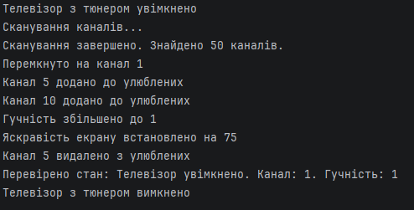
Рис 1.1 (Знімок результату з television_log.txt)

Фрагменти документації до коду

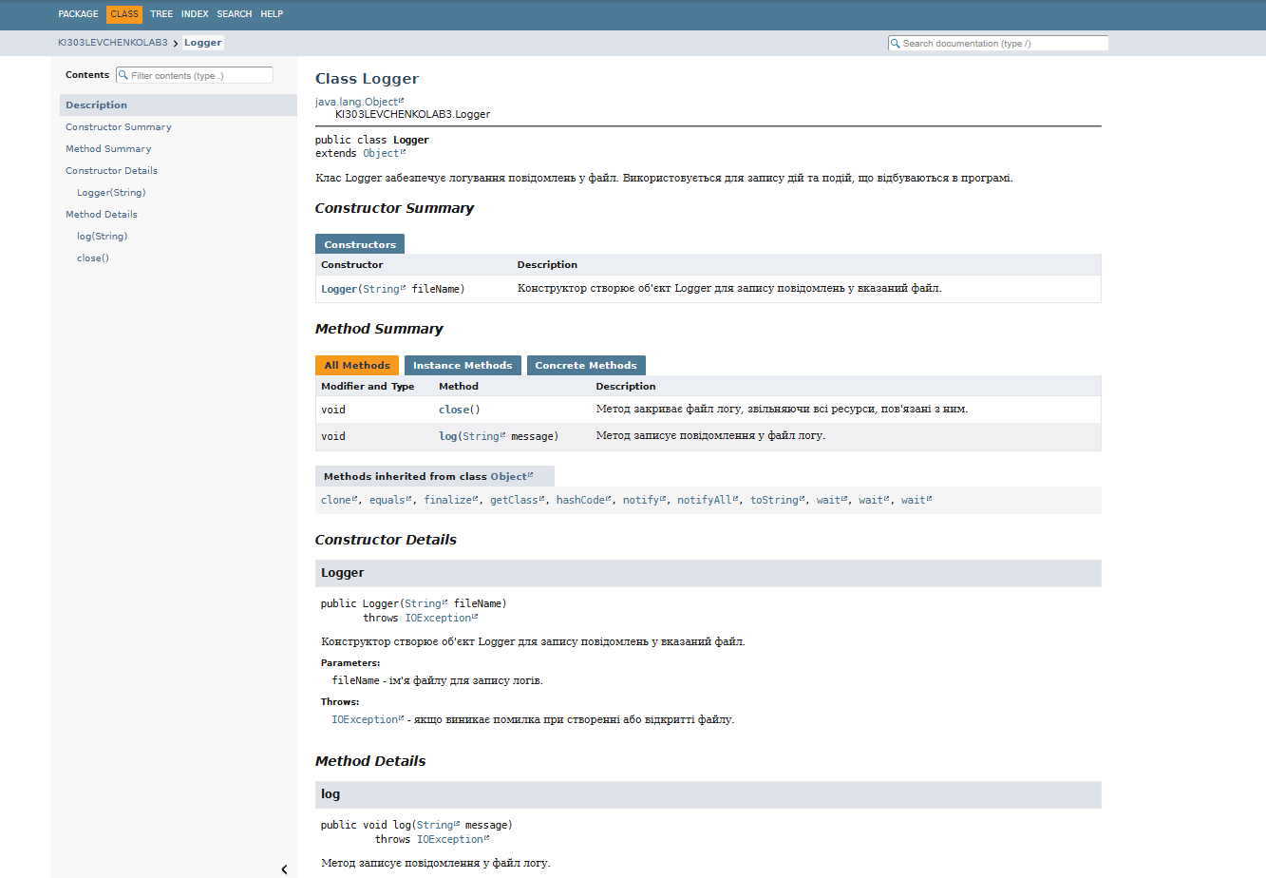

Відповіді на контрольні питання
- Синтаксис реалізації спадкування. class Subclass extends Superclass { }
- Що таке суперклас та підклас? Суперклас — батьківський клас; підклас — клас, який успадковує від суперкласу.
- Як звернутися до членів суперкласу з підкласу? Використовують ключове слово super
- Коли використовується статичне зв’язування при виклику методу? Використовується для статичних методів або методів, які не переозначені в підкласі (компіляція на етапі компіляції).
- Як відбувається динамічне зв’язування при виклику методу? Відбувається під час виконання програми (runtime), коли викликаються методи через поліморфізм.
- Що таке абстрактний клас та як його реалізувати? Клас, який не можна створювати як об'єкт і містить абстрактні методи без реалізації:
abstract class ClassName { abstract void methodName(); }
- Для чого використовується ключове слово instanceof? Використовується для перевірки, чи є об'єкт екземпляром певного класу або його підкласу:
object instanceof ClassName.
- Як перевірити чи клас є підкласом іншого класу? Використовується метод isAssignableFrom Superclass.class.isAssignableFrom(Subclass.class)
- Що таке інтерфейс? Абстрактний тип, що містить тільки оголошення методів, без їх реалізації.
- Як оголосити та застосувати інтерфейс?
Оголошення:
interface InterfaceName { void methodName(); }
Застосування:
class ClassName implements InterfaceName { void methodName() { // реалізація } }

Висновок: Я ознайомився з спадкуванням та інтерфейсами у мові Java.

